基于光栅投影和点云体积计算的过度包装检测系统
陈琛 ，李宝顺，包亚萍
(南京工业大学 电子与信息工程学院 南京 211816)
摘要：为了实现商品过度包装的无接触检测，设计了一种基于光栅投影的商品过度包装检测系统。首先利用投影仪和两个高分辨率摄像头，实现物体三维点云的获取，再提出物体点云的包围盒获取算法，计算物体的包围盒体积及三维点云体积，最后根据容积率和空隙率，检测商品包装是否过度。实验结果表明，系统能有效基于点云形状生成包围盒，点云体积计算准确度能达到95％，耗时比广泛使用的Poisson方法明显减少。
关键词 包装检测；光栅投影； 体积测量；包围盒
中图分类号:TP752.1 文献标识码:A

Excessive Packaging Detection System Based on Point Set Volume Calculation Method and Grating Projection
CHEN Chen, LI Baoshun, BAO Yaping
(College of Electronics and Information Engineering, Nanjing University of Technology, Nanjing 211816, China)
Abstract:To realize the excessive package of goods non-contact detection, a packaging detection system based on grating projection is designed. Point set of three-dimensional goods is obtained by two high-resolution camera and a projector.Bounding box acquisition algorithm and point set volume calculation method is proposed. Volume ratio and interspace ratio determinne whether the package of goods is excessive package or not. The experiment results show that bounding box can be effectively generated based on point cloud shape and point cloud volume calculation accuracy can achieve 95％, time consuming is less than the widely used Poisson method.
Key words: packaging testing; grating projection; volume measurement; bounding box

1 引言
过度包装检测的传统方法^{[1]}是以游标卡尺和钢直尺手动测量商品包装的体积，计算商品空隙率^{[2]}来实现检测。面对日益频繁的检测过程，速度快、精度高的包装检测仪器的需求逐渐增加。相关技术的研究^{[3,4]}已经有一定进展，如香烟小包装在线检测技术^{[3]}，但未形成专用的过度包装检测仪器方案，所以研究取代传统检测方式的过度包装检测仪器是一个待解决的问题。
文献[4]中提出一套对形状不规则物料堆进行体积测量的计算机器视觉测量系统的方法，在该测量系统中，默认垂直标尺方向作为物料堆剖分主轴。该方法中需要根据被测量物体横截面的大小给出参考微分的尺寸，当待测物体改变时，给定的微分单位基准可能需要改变，不满足系统快捷性的需求。文献[5]中提出一种任意三角网格模型的体积算法。利用裁剪法形成模型中的三角面片，对当前网格指定投影平面，引入带符号的体积概念（体积可以是正数也可以是负数），定义各三角面片与指定平面上的投影围成新的凸五面体体积，计算所有凸五面体的体积和即是网格模型体积，该方法属于投影法。投影法适用于测量较大体积的模型，且精度较低，对环境依赖较强，适用性较差。
根据以上提出的问题和不足，本文提出基于空间四面剖分改进体积算法。四面体剖分法的的基本原理是：将空间几何模型分割成为若干个四面体单元，这些四面体单元根据一定的拓扑结构组成目标剖分物的凸包，通过计算所有四面体的体积来计算待测模型体积。本文提出的过度包装检测系统中，首先根据光栅投影系统获取物体的三维体表点云，根据物体点云获取点云包围盒，计算点云包围盒体积，然后通过改进的空间四面体剖分法计算点云体积，最后代入容积率和空隙率的计算，实现商品包装检测。实验结果表明，检测系统精度满足相关规定要求，能够有效提高测量效率。
- 光栅投影测量系统
2.1 系统方案
根据过度包装检测相关要求，设计包装检测系统方案，系统功能图如图1所示，将预先调制好的光栅条纹图像投射在物体表面，通过摄像头采集物体表面条纹图像投影信息，根据光栅图像中条纹像素值的变化换算出物体表面三维数据。采用四步相移法解相位，获得物体三维点云。将获取的点云数据配准到同一个坐标中，根据经典配准方法，融合点云数据，形成物体三维点云。在此基础上，分析物体几何特征，进行三维Delaunay四面体剖分，建立四面体网格，计算点云体积。系统对物体整体形状特征进行分析，能直观地给出待测物体点云的测量结果，实现物体的实时测量。
图1 系统功能框图

表1 过度包装检测限量要求
商品类别 | 限量指标
商品类别 | 包装空隙率 | 包装层数
饮料酒 | ≤55％ | 3层及以下
糕点 | ≤60％ | 3层及以下
粮食^{[a]} | ≤10％ | 3层及以下
保健食品 | ≤50％ | 3层及以下
化妆品 | ≤50％ | 3层及以下
其他食品 | ≤45％ | 3层及以下
注：当内装产品所有单件净含量均不大于30mL或30g，其包装空隙率不应超过75％；当内装产品所有单件净含量均大于30mL或30g，并不大于50mL或50g，其包装空隙率不超过60％。
^{[a]} 粮食指原粮基初级加工品
包装检测根据获得的包围盒体积和点云体积，计算商品容积率，空隙率。根据相关法规规定^{[2]}，商品空隙率计算公式为如式(1)所示。
(1)
表示包装空隙率， 表示商品初始包装体积（即商品初始包装的外切最小长方体体积）；表示销售包装体积（指销售包装的外切最小长方体体积）；表示必要空间系数，文献[2]中取。
容积率的计算定义为如式(2)所示。
(2)
其中为商品体积，表示商品销售包装体积。
计算商品的包装空隙率和容积率具体步骤包括：计算销售包装点云的体积和包围盒体积，计算初始包装点云的体积和包围盒体积，代入式(1)和(2)计算，实现流程如图2所示。
图2 包装检测过程
相关规定中要求的食品和化妆品包装层数及包装空隙率应如表1所示：
2.2 测量原理
光栅投影测量原理图如图3所示，将正弦光栅投影于被测物体表面，由于物体高度的变化，使得光束产生偏移，即受到表面形状的调制，这种偏移携带该点的高度信息，根据经典三角测量原理，可以根据光束偏移得到该点高度。图3中投影到参考面上的光栅为正弦光栅，被测物体放在参考面XY上（Y轴垂直于纸面），和分别是摄像机光心到参考面、投影装置光心的距离。从光路原理图看出，由于物体高度的变化，即受到了表面形状的调制，使得光束从B点移到新的位置A点，由B点到A点的位移携带了P点的高度信息。
由条纹图得到受物体表面调制的相位场，系统需要实现对光栅相位的处理，常见光栅相位处理的方法包括莫尔法，傅里叶变换轮廓术方法（FTP），相移法和小波分析等。使用较多的是傅里叶变换轮廓术方法和相移法，相较于傅里叶变换轮廓术方法，相移法拥有较好的精度，且计算量较小，消耗时间少，具有很好的实用性。系统采用相移法进行条纹图像处理，在测量中以相位来描述光栅场的空间分布，并在条纹图像中求出相位来得到点的三维坐标。相移法通过对光栅条纹相位场进行移相来增加若干常量相位，得到多幅光栅条纹图用以求解相位场。通过分析系统结构的三角关系，可知物体高度轮廓和光栅变形相位差之间存在关系如式(3)所示。
(3)
式中，为摄影机光心到参考面的距离，为投影装置光心与摄像机光心的距离，是光栅节距。
根据光学三角理论，光路中应该注意的是：
- 投影仪镜头光轴垂直于参考面。
- 光轴投影轴相交于参考面。
- 摄像机投影条纹图像光轴和投影装置Y轴相互平行。
根据上述原理获取空间点云的高度信息，再根据平面光栅条纹获取各点纵坐标和横坐标，条纹间距记录横轴坐标，条纹高度记录纵轴坐标，即可获得点的三维坐标。
3.体积算法
3.1 包围盒体积计算
包围盒是求解离散点集最优包围空间的方法，以包围盒代替外接长方体满足系统实际需求。如图4所示，由于物体摆放的的不确定性，且每个物体点云有其本身的几何特点，而现有坐标系可能未基于这些特点建立，所以需要转换原有坐标系，新坐标系尽可能揭示数据的主要变化信息，该基向量变换过程，称为“主元分析”^{[6-7]}。针对包装检测中长方体和圆柱体的轴向检验问题，系统对物体的特征的识别是通过主元分析实现。主元分析算法是利用降维的思想，尽量去除冗余与噪音的干扰，找到所谓的“主元”。将点云坐标进行霍特林变换实现主元分析，霍特林变换是基于统计分布的基础上，找到一组最优的正交向量基表示原来的样本数据，且新样本与原样本误差较小。
图3光栅投影测量系统光路图

(1)转换前
(2)转换后
图4坐标转换
系统提取三维点云坐标，将霍特林变换应用于三维特征向量，点云中任一点坐标作为一个三维向量，由向量计算三维点云坐标均值向量和和协方差矩阵。
(4)
(5)
式中，L表示点云中点的个数。
因为是33阶实对称阵，故有3个特征向量，是的特征向量矩阵，点云坐标系统转换计算采用如式(4)所示的霍特林变换。其中是转换矩阵，是变换前矩阵，是变换后矩阵。
(6)
是的协方差矩阵，是的协方差矩阵。由于A的行向量是的特征向量，所以新的坐标系下点云数据的协方差矩阵得对角线元素是的特征值，每一个向量所对应的特征值就代表矩阵在这一向量上的贡献率^{[8]}，如式(8)所示：
(7)
(8)
新的坐标轴方向与最大特征值对应的特征向量的方向一致，在新的坐标系下找出点云数据中轴上的极大与极小值点，即，，，，，，形成物体点云的AABB包围盒，通过如式(9)即可计算点云包围盒体积。表示点云包围盒体积，，，，，，即是包围盒各顶点。
(9)
3.2 点云体积算法
本文是基于点云四面体网格剖分计算封闭点云体积，由两台摄像机获取物体点云，并对点云进行拼接，所以点云是封闭的。空间点云四面体剖分是基于增量式Delaunays三角剖分算法。增量法的Delaunay优化准则：在三维情况下，任何一个四面体的体外接球不包含点集中的其他点。体积计算首先要进行四面体网格剖分，四面体网格剖分算法实现步骤为：
(1)输入点云数据。
(2)构建初始四面体，包围待剖分点云区域。
(3)插入一点P，并寻找外接球包含P点的四面体T。当插入新点P时，可能面临以下三种情况：①点P在T内，分割T为4个小的四面体；②P在T外，位于当前四面体网格内，找到T与P的分割面，再找到包含P的四面体，将该四面体分割为4个小的四面体；③P位于当前四面体网格外，连接P与网格的一个可见面的3个顶点，形成新的四面体网格。
(4)P点与T生成包含T的的多面体。
(5)将多面体分割成多个四面体，尽量避免使新生成的四面体是狭长的。
(6)如果所有点都已插入当前网格，去除大的外围四面体；否则，重复步骤(3)—(5)。
本文给出使用基于Delaunay加点法改进的体积算法，体积算法改进之处在于要去除体外四面体。用二次曲面拟合点和K近邻计算点云法向量，剔除体外四面体。对于任意一个四面体，如果当前四面体各点法向量与外接球都有交点(不包括该点本身)，则该四面体是体外四面，否则是体内四面体。按照上述判定标准去除当前网格中的冗余四面体，才能获得比较准确点云体积。
二次曲面拟合方程如式(10)所示：
(10)
其中为待定参数。
对于给定点，使总误差最小。
(11)
为了求解待定参数，可求解可转换为六元函数的极值，即满足：
(12)
计算如式(12)得到各待定参数，根据在任一点拟合的二维曲面方程的偏导数求解该点法向量，再经过法向量一致化^{[9]} 。
若四面体四个顶点为A,B,C,D,则四面体体积V采用行列式（13）所示计算方法。
(13)
- 实验及分析
4.1实验平台
实验平台：投影仪选取日电NP-L51W+,亮度为500流明，最高分辨率1920×1080，投影距离0.52-3m，采用可以手动变焦和聚焦。测定距离为500mm-100mm，物体最大面积按500*500mm计算，需要100万像素的摄像头。选用Point Gray公司生产的FL2G-13S2C工业相机，130万相素。摄像头距物体60cm处，获取三维点云。根据相关标准，精度达到0.1mm即可。
4.2实验结果
为了验证包围盒包装检测算法的可行性，获取密集点云数据进行实验。点云包围盒获取效果如图5所示，其中第一行为原始图像，第二行为包围盒检测的结果。由包围盒检测结果可以看出，霍特林变换较好的分析了点云集合的主元，基于点云几何形状生成包围盒，以包围盒替代外接长方体进行包装检测效果良好。

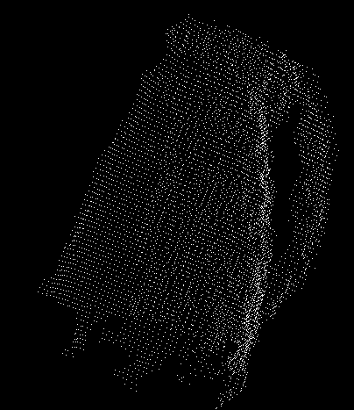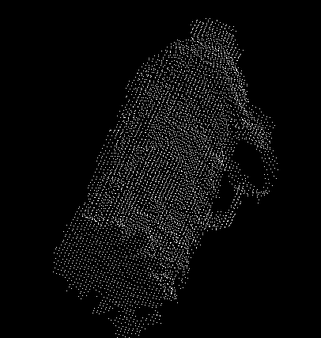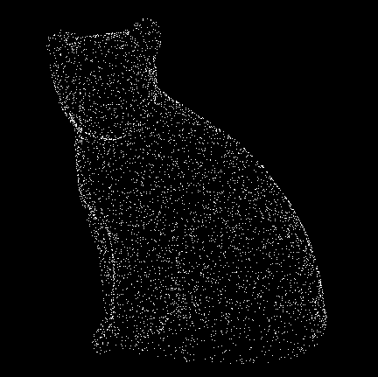
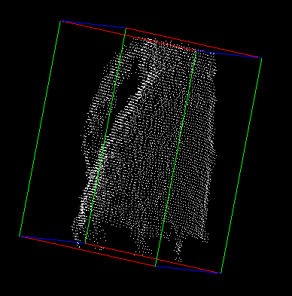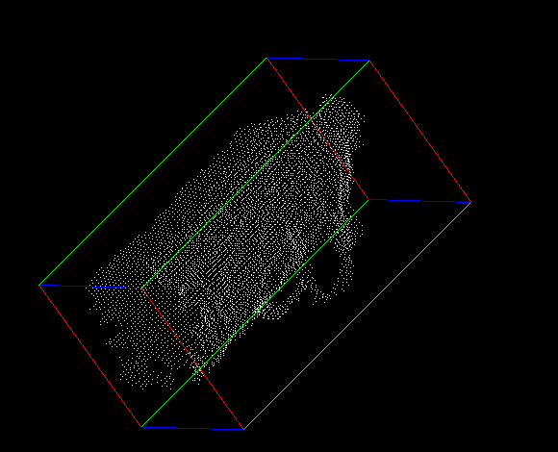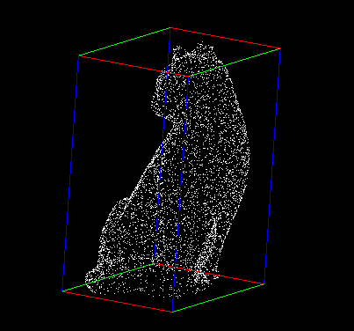
图5 点云包围盒获取
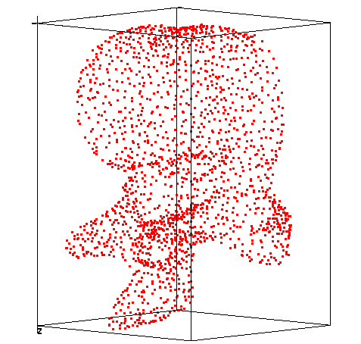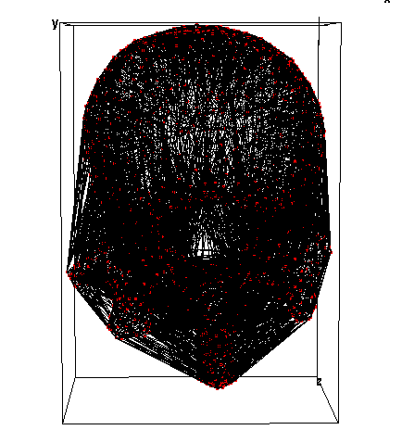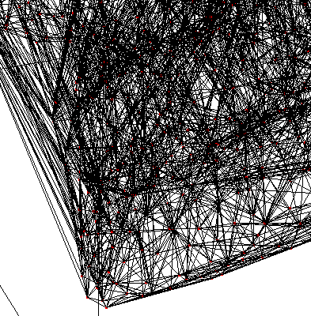
(a)原始点云图 (b)剖分网格图 (c)局部四面网格图
图6 点云剖分算法示例
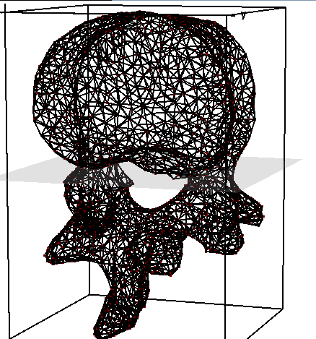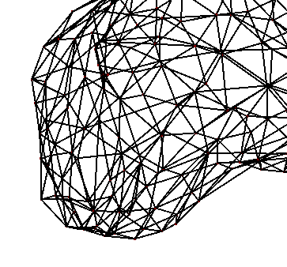
(a)原始点云图 (b)剖分网格图 (c)局部四面网格图
图7 点云剖分算法示例

为了验证本文算法改进效果，进行实验时，首先进行省略去除体外四面体步骤，只是进行初始的四面体剖分，体积计算测试用点云如图6所示（动物脊椎模型，包含1932个点），右侧为散乱点云生成的四面体网格。
由实验结果显示，四面剖分只是对凸包的分割，形成四面体网格后，有很多四面体是冗余数据。根据上述算法去除体外四面体后，得到的网格图如图7所示。
所有Delaunay四面体集合形成点云拓扑结构，计算所有四面体的体积，即是点云包含区域的体积。
4.3结果分析
采用三组点云进行体积计算。计算结果如下表2所示，由结果可知计算准确率能达到95％。基于光栅投影系统原理，点云为物体表面点集情况下，算法复杂度接近。基于上述空间网格算重建计算空间点云体积，并与传统Poisson重建法^{[10]}进行比较。Poisson 重建法是根据Poisson方程求解来重建网格表面，通过解出Poisson方程的解估计网格模型的指示参数和等值面，利用无缝三角逼近实现表面重建，Poisson法具有创建平滑表面等优点。使用本文算法与Poisson分别重建网格，比较这两种空间网格重建算法的耗时，如表2所示，对于实验中的三组点云，本文算法消耗时间是Poisson法的21.2％到43.9％。
表2, 点云体积计算结果
No.
1 | 27952.8 | 26384.648 | 5.07
2 | 58990.5 | 61591.981 | 4.41
3 | 36885.5 | 36173.610 | 1.93
表3. 算法耗时比较
实验点云 | Poisson法耗时/s | 本文算法/s
1 | 3.259 | 0.691
2 | 4.403 | 1.933
3 | 80.402 | 30.553
根据上述测量原理，建立实际测量系统，以上表中糕点作为实验例子，进行实验，系统实验界面如图8(a)所示。首先计算商品的销售包装，计算点云的体积为538796.432与包围盒体积为581335.425。

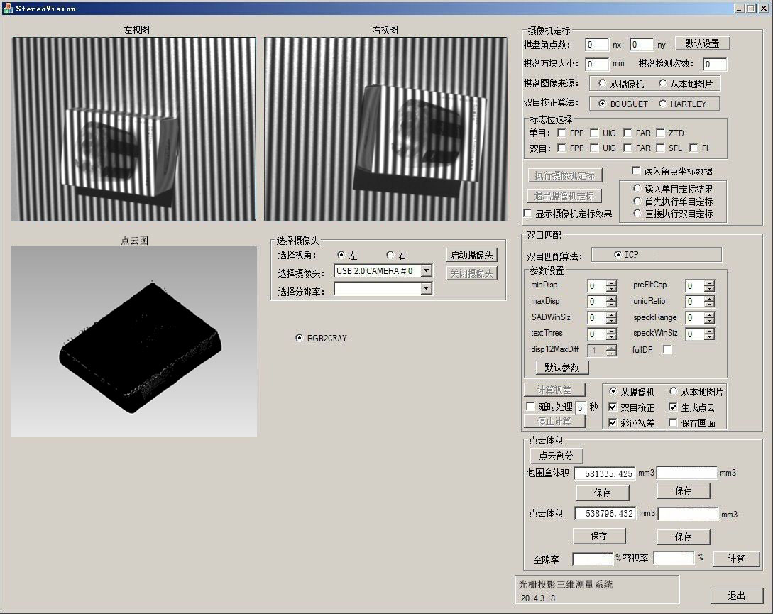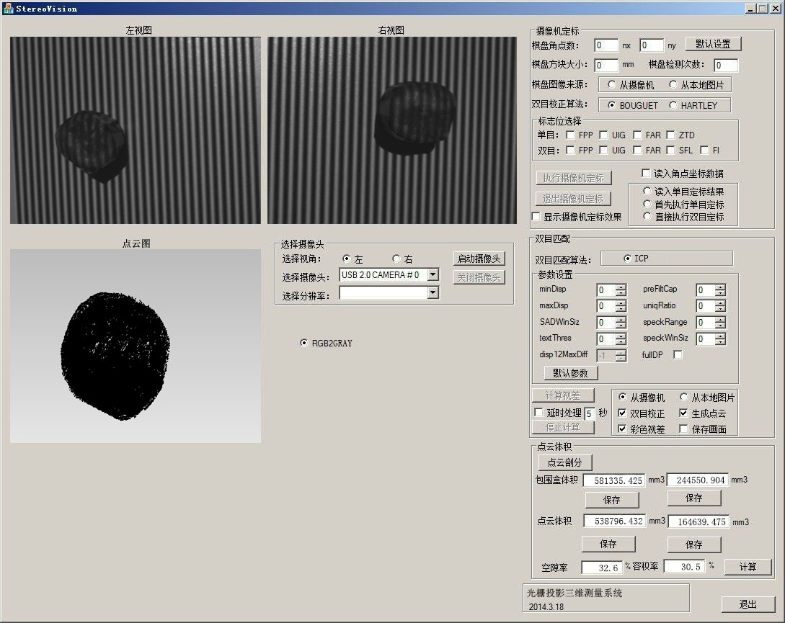
图8 (a)包装检测 图8 (b)商品检测
图8(b)中获取的点云是一个糕点点云，再次计算当前点云的体积为164639.475和包围盒体积244550.904。通过上述过程中获取的参数，计算空隙率为32.6％和容积率30.5％，实现商品过度包装检测过程。根据表1中的糕点包装限量要求规定，该糕点包装符合要求。
5 结论
针对过度商品包装检测问题，本文提出一种基于光栅投影测量的商品包装检测的系统，系统采用计算物体点云包围盒体积替代物体外切长方体体积的新的测量方法，提出包装检测中三维物体点云体积的计算办法，增加容积率这一特征指标，实现了非接触化，快速化的包装检测。包围盒取代手工测量外接长方体的方法为今后的包装检测研究提供了更多的参考依据，利用机器视觉的免接触性和优良精确度，明显降低测量时间，具有较高的实用性。
参考文献
[1]中华人民共和国国家标准JJF 1244-2010 食品和化妆品包装计量检验规则[S].
[2]中华人民共和国国家标准GB 23350—2009，限制商品过度包装要求—食品和化妆品[S].
[3]曲中周，丁万山.香烟小包装在线检测系统中的关键技术[J].计算机测量与控制,2004,12(7) :619~622.
[4]陈莹，潘俊民.大型物料堆体积的计算机视觉测量方法[J].上海交通大学学报,2002,36(7):984~986.
[5]王泉德. 任意三角网格模型体积的快速精确计算方法[J].计算机工程与应用,2009,45(18):32~34,58.
[6] Cao L J, Chua K S, Chong W K, et al. A comparison of PCA, KPCA and ICA for dimensionality reduction in support vector machine[J]. Neurocomputing, 2003, 55(1): 321-336.
[7] Shlens J. A tutorial on principal component analysis[J]. Systems Neurobiology Laboratory, University of California at San Diego,2005: 2-12.
[8] Doh S J, Stern R M. Weighted principal component MLLR for speaker adaptation[C]//Proc. of the IEEE Workshop on Automatic Speech Recognition and Understanding (ASRU)，1999:88.
[9] PREPARATA F P，SHAMOS M.I.Computatioanal Geometry：An Introduction[M].New York：Spring-Verlag，1985.
[10] Kazhdan M，Bolitho M，Hope H.Poisson surface reconstruction[C]//Polthier K，Sheffer A.Symposium on Geometry Processing. Switzerland:The Eurographics Association，2006:61-70.

编辑，审稿专家：
您好，论文修改说明如下：
修改说明：
- 已删除图2
- 已简写了研究背景
- 已增引贵刊1篇参考文献
- 自查了论文，纠正了部分不正确的描述，补充了部分欠缺的内容

针对审稿专家和编辑的意见，已对论文做出了修改，我不知道我自己是否已经正确的领悟到了审稿意见的精髓，改得是否合格，如果还有需要修改的地方，或者没有领略到位的地方，麻烦您帮我指出，我将继续认真修改。

陈琛
2014年5月31日

